hai
国都报告系列 2013年2月26日星期二
国都贵金属日报

【重要资讯】
国都期货研发服务部
分析师：李健
执业编号：F0253574
电话：010-84183026
邮箱：lijian@guodu.cc

地址：北京市东城区东直门南大街3号国华投资大厦10层
国都期货有限公司
网址：www.guodu.cc


1. 华尔街日报(WSJ)记者、有美联储(FED)传声筒之称的Jon Hilsenrath周一撰文，分析了美联储政策的最新动向。他指出，美联储尚未准备好退出刺激措施，可能逐渐减少购债，而非简单地停止。同时，一些联储官员希望重新思考退出细节。
2. 美国芝加哥联储周一公布的数据显示，美国1月芝加哥联储全国活动指数大幅下滑，重新跌落至负数区域。数据显示，美国1月芝加哥联储全国活动指数下降至-0.32，12月指数自0.02上修为0.25。
3. 意大利广播电视公司(RAI)周一公布的民调结果显示，意大利中左翼政党在大选中领先，贝卢斯科尼联合政党紧随其后。民调显示，意大利中左翼政党料获得35-37%的选票，贝卢斯科尼(Silvio Berlusconi)联合党派获得29-31%的选票，GRILLO所属党派获得19-21%的选票，蒙蒂(Mario Monti)所属政党获得8-10%的选票。
4. 汇丰银行(HSBC)周一公布的数据显示，中国2月汇丰制造业采购经理人指数(PMI)预览值降至50.4，为四个月低点，1月终值为52.3。
5. 英国首相发言人周一在被问及穆迪调降英国主权评级一事时表示，英国将坚定不移地坚持预算赤字的削减。

【分析建议】
上一交易日comex贵金属价格上涨，美国芝加哥联储公布全国活动指数表现不佳，有消息称美联储并没有做好推出量化宽松政策的准备，同时意大利大选的不确定性也提振了避险买盘，加之上周大跌贵金属并未跌破2年来的重要支撑，市场的信心获得提振，操作上建议空单减持注意止盈。

【本周重要财经事件】
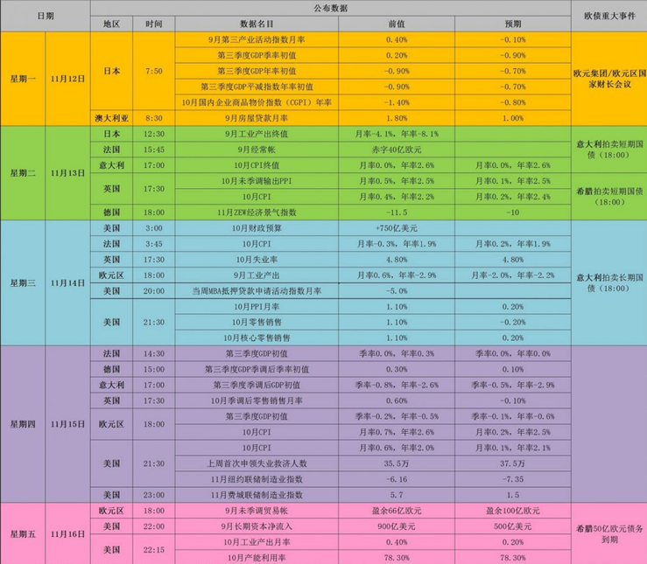图表来源：http://wallstreetcn.com/
免责声明：
如果您对本报告有任何意见或建议，请致信于国都信箱(yfb@guodu.cc），欢迎您及时告诉我们您对本刊的任何想法！
本刊所有信息均建立在可靠的资料来源基础上。我们力求能为您提供精确的数据，客观的分析和全面的观点。但我们必须声明，对所有信息可能导致的任何损失概不负责。
本报告并不提供量身定制的投资建议。报告的撰写并未虑及读者的具体财务状况及目标。国都期货研究团队建议投资者应独立评估特定的投资和战略，并鼓励投资者征求专业财务顾问的意见。具体的投资或战略是否恰当取决于投资者自身的状况和目标。
版权声明：（c）本报告版权为国都期货有限公司所有。本刊所含文字、数据和图表未经国都期货有限公司书面许可，任何人不得以电子、机械、影印、录音或其他任何形式复制、传播或存储于任何检索系统。不经许可，复制本刊任何内容皆属违反版权法行为，可能将受到法律起诉，并承担与之相关的所有损失赔偿和法律费用。涉及版权的所有问题请垂询：010-64000083。

